快期（Q7）多帐户软件是一套致力于期货投资者简单、方便、快捷实现期货交易的专业下单软件，其独特的界面设计、便捷的操作方式、先进的技术架构将带给您前所未有的交易体验，从而使其成为您期货投资的交易利器。
目录
一、快期（Q7）软件入门介绍
1.快期（Q7）软件的典型界面截图
2.系统菜单介绍
3.内容窗口介绍
3.1 资金状态栏
3.2行情报价表
3.3行情报价块
3.4合约列表
3.5下单板
3.6未成交单
3.7所有委托单
3.8预埋/条件单
3.9持仓
3.10成交记录
4.状态栏介绍
5.快速向导
6. 如何显示多档行情
二、快期（Q7）软件操作
1.如何使用鼠标实现下单板下单
2.如何使用键盘实现下单板下单
3.如何在行情报价表内实现快速委托
4.如何在行情报块内实现快速委托
5.如何利用行情报价表（块）快速填写下单板
6.如何快速撤单
7.如何快速修改未成交单
8.如何快速平仓
9.如何键盘一键下单
10．如何使用跟盘价
三、快期（Q7）软件选项配置
1.如何设置自选合约组
1.1增加/删除自选合约
1.2增加/删除自选合约组
2.默认手数设置
2.1概述
2.2哪些下单操作会涉及默认手数
2.3如何设置默认手数
3常规配置
3.1概述
3.2条件单类型
3.3不支持市价的用涨跌停模拟
3.4大单拆分功能
3.5输入框设置
3.6下单板设置
3.7下单板顺序设置
3.8下单板“开/平”与“买卖”方向快捷键设置
3.9下单板清空设置
4.自动开平设置
4.1概述
4.2哪些下单操作会涉及到自动开平
4.3自动开平的基本处理原则
4.4按持仓量全平
4.5按默认手数平仓，超出持仓量部分不处理
4.6按默认手数平仓，超出持仓量部分反向开仓
5.键盘快速下单设置
6.一键清仓
7.鼠标快速下单设置
8.过度交易限制
9.止损单/止盈单
10.如何设置表格列表的内容和顺序
11.表格字体颜色，行宽，列宽
12.提示及反馈设置
13.列表导出功能
14.如何保存软件设置
15.软件锁屏

一、快期（Q7）多帐户终端介绍
目标：本章的内容，旨在让您了解快期（Q7）多帐户软件的基本操作内容和操作方式，以使您在最短时间可以使用快期（Q7）多帐户软件。

1.快期（Q7）多帐户软件的典型界面截图
系统菜单
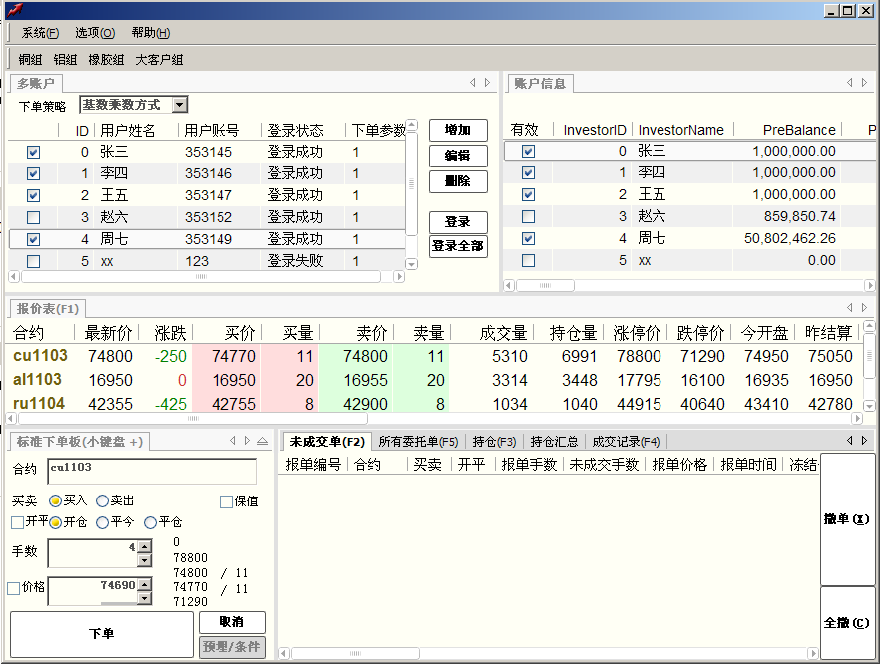
用户分组
帐户管理
报价表
下单板
未成交
委托
持仓
成交记录
帐户信息

2.系统菜单介绍
(1) 【系统——锁定软件】
作用：软件进入锁定状态，解锁后才能继续操作
(2) 【系统——退出】
作用：退出软件
(3) 【选项——选项设置】
作用：通过选项设置可以全方位的配置自己的快期软件
(4) 【帮助——使用说明】
作用：软件操作说明
(1) 【帮助——关于】
作用：用于查询软件版本，多在客服人员在为您解决问题查询使用

3.内容窗口介绍

3.1 用户分组
在多帐户交易终端中可以将用户分组，比如上图中：可以将做铜的客户分为一组，做铝的客户分为一组，并设置快捷键。日常操作过程中可使用快捷键在组之间进行切换，并根据实际情况分组下单。
相关操作/设置：
- 用户分组【选项】-【选项设置】-【快捷键设置】相同。
- 如何调整（增加/删除）客户分组
点击增加按钮，设置组快捷键和组名。
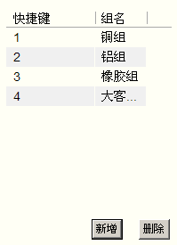

3.2帐户管理
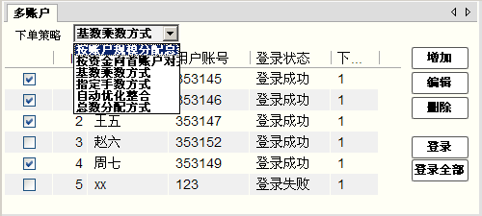
在此板块可以设置是否参与下单，下单策略，增加删除帐户，登录帐户。
帐户是否参与下单的相关操作/设置：
- 对于参与下单的帐户可以进行勾选
下单策略的相关操作/设置：
- 按帐户规模分配总数：将委托的总数按资金规模进行分配
- 按资金向首帐户对齐：根据与手帐户的资金比例进行下单
- 基数乘数方式：
- 指定手数方式：
- 自动优化调整：
- 总数分配方式：
帐户增加删除及帐户编辑的相关操作/设置：
- 点击增加按钮可以新增帐户，也可以选中帐户进行删除操作
- 选中帐户点击编辑按钮，额重新编辑帐户
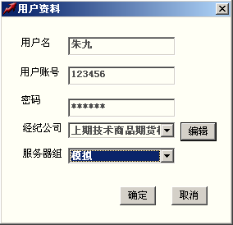
帐户登录的相关操作/设置：
- 选中帐户点击登录，或者点击全部登录按钮即可实现登录，登录状态中可以查看登录是否成功

3.2帐户信息
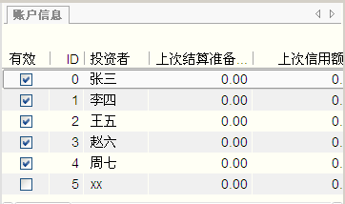
帐户信息的作用：
帐户信息可查看各个帐户内资金，权益的相关情况

3.3行情报价表
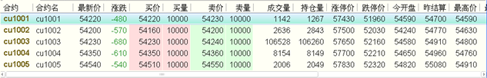
设置自选合约的相关操作/设置：
- 设置路径：选项-选项设置-自选合约
- 在选项设置界面中选择左侧项目栏的【自选合约】后，即有如下图示：
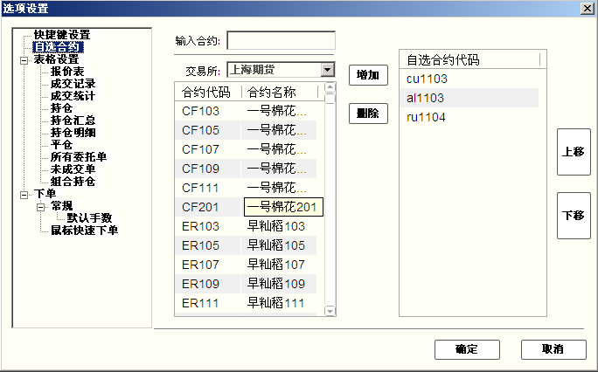
- 在图中【交易所】选择自选合约的交易所
- 在图中【交易所】下面的合约列表中选中需要增加的合约（按住键盘Shift键或Ctrl键可多选），点击【增加】按钮即可增加自选合约。
- 在图中【自选合约代码】的合约列表中选中需要删除的合约（按住键盘Shift键或Ctrl键可多选），点击【删除】按钮即可删除自选合约。
- 在图中点击【上移】/【下移】按钮，可改动自选合约的排列顺序。
- 必须有至少一个帐户已经登录，才能设置自选合约

3.4下单板
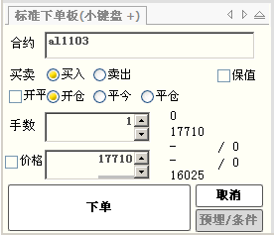
下单板的作用：
- 实现下单操作的主要窗口

3.6未成交单
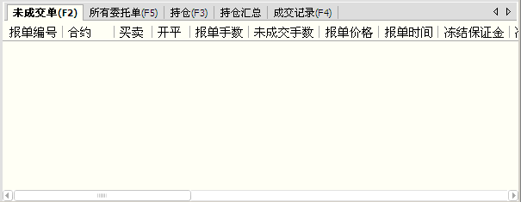
未成交单的作用：
- 实现实时委托监控和快速撤改单的主要窗口

3.7所有委托单
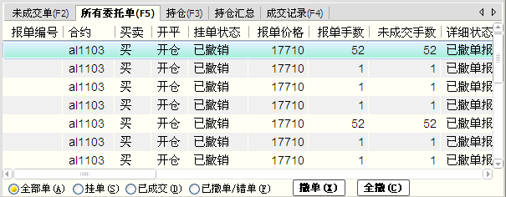
所有委托单的作用：
- 查看所有委托的状态
- 点击所有委托单窗口最下面左边的选项按钮，您可以按照全部、挂单、已成交、已撤单/错单四种类别分别查看相关委托单。

3.10持仓
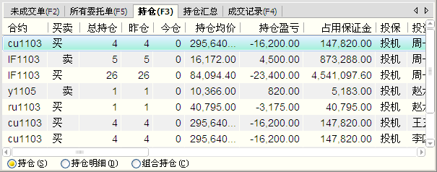
持仓的作用：
- 查看所有持仓的状态
- 实现鼠标快速平仓的主要窗口

3.10持仓汇总
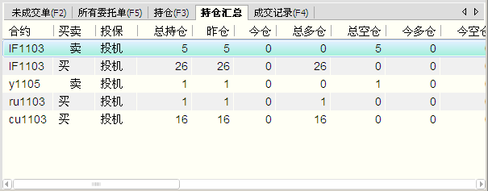
持仓汇总的作用：
- 查看所有持仓的加总状态，方便盘后或实时分析

3.11成交记录
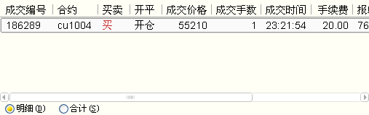
成交记录的作用：
- 查看以成交内容的主要窗口
- 点击成交记录窗口最下面左边的选项按钮，您可以按照成交明细和委托合计两种不同方式查看成交记录。

二、快期（Q7）多帐户软件操作

1.如何使用鼠标实现下单板下单
操作类型：纯鼠标
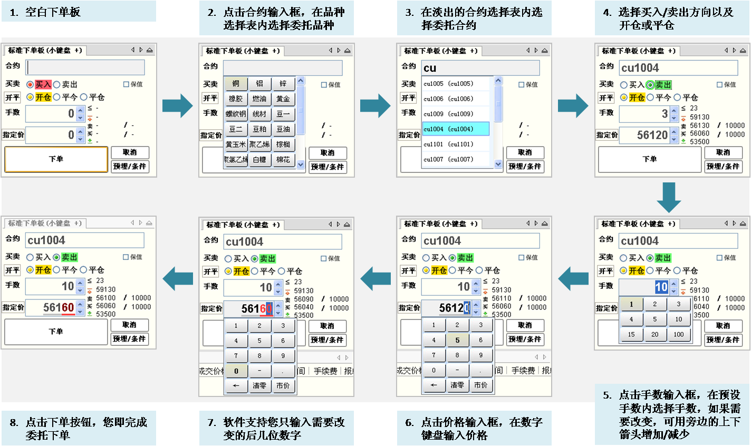
■ 然后在下单监控窗口进行下单，追单，撤单等操作
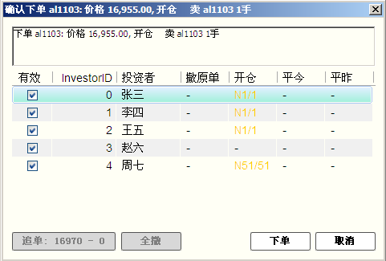

2.如何使用键盘实现下单板下单
操作类型：纯键盘
快期（Q7）多帐户纯键盘下单板下单的操作包含输入和输入/选择框切换两部分：
■ 输入合约代码：在常规键盘输入合约代码和数字基础上，增加了合约代码缩写/拼音输入以及键盘快速输入价格功能。
■ 键盘快速输入价格：即当您在填写下单板输入委托合约代码和选择交易方向后，软件会自动在价格输入框内填入该合约与交易方向相对的买入/卖出价。如果您需要更改其他指定委托价时，只需要输入您需要的更改的后几位数字即可完成价格输入。
示例如下：
当您选择买入CU1004合约3手时，软件自动在价格输入框填入当前卖出价56180。如果您希望委托价格指定为56150，则您只需要输入50两个数字，委托价即改为56150。图示如下：
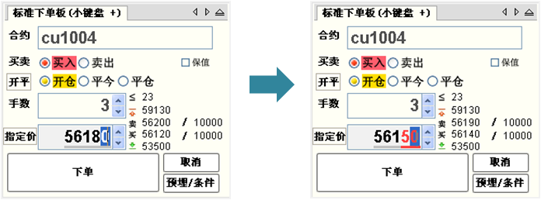
■ 然后在下单监控窗口进行下单，追单，撤单等操作
■ 输入/选择框切换：使用键盘在合约、买卖方向、开平、手数、委托价各选项间切换有以下几种方式：
 回车键（enter键）从上到下依次切换、左右箭头左右切换；
 Tab键从上到下依次切换、左右箭头左右切换；
 上下箭头上下切换、左右箭头左右切换；
 传统金仕达软件的1、3快捷键选择买卖方向和开平

3.如何在行情报价表内实现快速委托
操作类型：纯鼠标
快期（Q7）多帐户软件提供您在行情报价表上快速下单的功能，具体操作方式是：
在行情报价表中将鼠标箭头移至您需要委托的合约行，在买入价/量或卖出/量区域双击鼠标左键，进入下单监控窗口，点击下单按钮，完成下单操作。
■ 然后在下单监控窗口进行下单，追单，撤单等操作
重要说明：
■ 买卖方向：系统默认设置是反向下单，即点卖价下买单、点买价下卖单。如果您的操作习惯与此相反，您可以进入【选项】→【选项设置】→【鼠标快速下单】进行下单方向的更改。
■ 委托价格：使用行情表鼠标快速下单时，委托价格即为您点击时行情表中的买入/卖出价。
■ 委托手数：使用行情表鼠标快速下单时，委托手数为您设置的品种/合约默认手数。如果您未设置该品种/合约默认手数，系统默认为1手。
■ 开/平仓：作为开仓操作
■ 备注：当您鼠标点击买卖区域之外的地方时，合约框将填入合约代码，买卖方向需要您手动选择。

5.如何利用行情报价表快速填写下单板
操作类型：纯鼠标
为更便捷地为您提供委托单的填写和输入，快期（Q7）多帐户软件为您提供利用行情报价表快速填写下单板的功能，即当您在行情报价表中将鼠标或光标移至某合约时，下单板将对应地自动填入合约代码、默认委托手数和委托价。这时您只需要补充或更改您需要的内容，即可完成委托单的输入，这将大大的提高您的下单速度。
重要说明：当您用鼠标点击买入价/量或卖出价/量区域，系统还可以直接在下单板填入买卖方向，具体买卖方向与在行情报价表快速委托是一致的。）
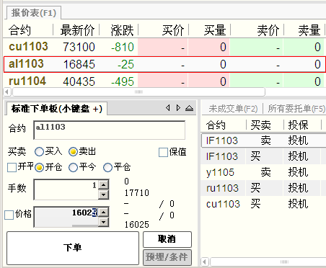

8.如何快速平仓
快速平仓即在持仓列表中使用鼠标以对手价平仓的快速操作。
操作类型：纯鼠标
■ 在持仓列表中用鼠标选中需要平仓的持仓，双击鼠标即弹出平仓委托指令，点击确认后即发出平仓报单。

10.如何使用跟盘价
- 点击下单板的指定价按钮可以在指定价和跟盘价之间切换。
- 跟盘价始终跟对手价，即下单板上选择买入则跟卖价，选择卖出则跟买价。
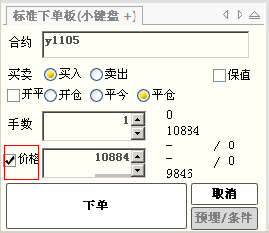

三、快期（Q7）多帐户软件选项配置
目标：本章的内容，旨在让您学习快期（Q7）多帐户软件的显示、交易选项设置，以使您能将标准配置的快期（Q7）多帐户软件成为适应您交易习惯的个性化软件。
基础：点击系统菜单栏【选项】→【选项设置】

1.如何设置快捷键
操作介绍
■ 选择系统菜单栏上【选项】的【选项设置】
■ 在选项设置界面中选择左侧项目栏的【快捷键设置】后，即有如下图示：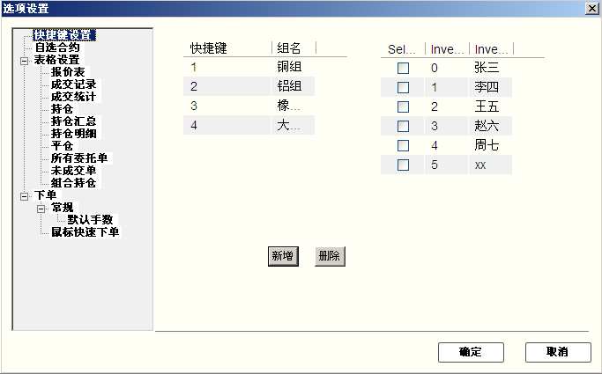
■ 在图中点击【增加】按钮，设置快捷键及组名
■ 在选中组中勾选组员帐户

2.如何设置自选合约
操作介绍
■ 选择系统菜单栏上【选项】的【选项设置】
■ 在选项设置界面中选择左侧项目栏的【自选合约】后，即有如下图示：
■ 在图中【交易所】选择自选合约的交易所
■ 在图中【交易所】下面的合约列表中选中需要增加的合约（按住键盘Shift键或Ctrl键可多选），点击【增加】按钮即可增加自选合约。
■ 在图中【自选合约代码】的合约列表中选中需要删除的合约（按住键盘Shift键或Ctrl键可多选），点击【删除】按钮即可删除自选合约。
■ 在图中点击【上移】/【下移】按钮，可改动自选合约的排列顺序。
■ 在软件的行情报价表/报价块窗口内，点击鼠标右键，可弹出『设置自选合约』的快速入口，点击该入口可直接进入自选合约设置。

3.默认手数设置

3.1概述
默认手数是指您在进行下单操作时还没有填写下单手数或没有明确指定下单手数时，系统会按照默认手数设置的数量形成下单指令中的委托数量。
默认手数

3.2哪些下单操作会涉及默认手数
■ 单击/双击报价表
■ 单击/双击报价块
■ 下单板填入合约代码后
■ 单击/双击持仓

3.3如何设置默认手数
操作介绍
系统菜单栏点击【选项】→【选项设置】→【默认手数】
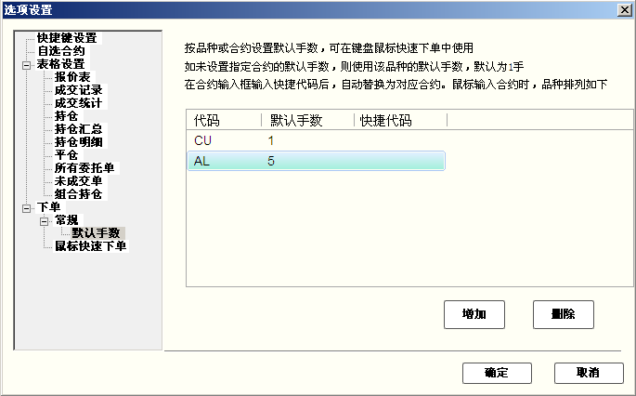
说明：
■ 默认手数设置可按品种和合约设置对应的默认委托手数。如上图所示中CU（品种）和CU1005（合约），当品种和合约都设置有默认手数时，委托以合约优先、品种其次的顺序确定对应的默认手数。

4.表格列表的内容和顺序设置
表格即例如行情报价表、持仓列表等以行和列组成的列表，快期软件也为用户提供了个性化的设置，即用户可以自行设置显示哪些列和各列的排列顺序。
表格设置：
通过【选项】-【选项设置】 】-【表格设置】进行设置
进入表格设置选项，选择需设置的列表，下图以行情表为例：
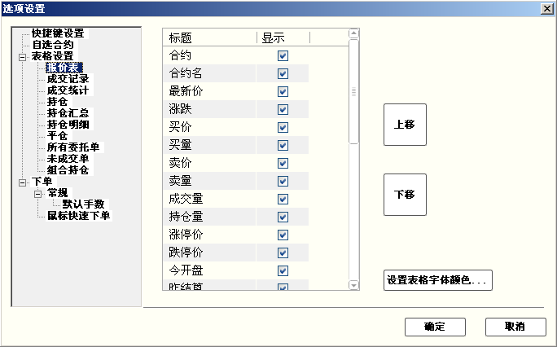
操作介绍
1. 选择需要显示或不显示的列项目，打勾或取消打勾
2. 使用“上移”“下移”按钮调整列项目的显示顺序
3. 点击“确定”按钮

上海信易信息科技有限公司·版权所有
©2012 Shinny Tech . All rights reserved .

